**Proprietà delle operazioni** (rif. YouMath)

Distinguiamo nelle operazioni le seguenti proprietà:

1. Commutativa, che vale per addizione e moltiplicazione, per cui cambiando l’ordine di addendi o fattori la somma/prodotto non cambia

Esempio:

4 * 3 * 5 = 60 === 5 * 4 * 3 = 60

4 + 3 + 5 = 12 === 5 + 4 + 3 = 12

1. Associativa, che vale per addizione e moltiplicazione e la somma/prodotto non cambia considerando diverse associazioni di numeri.

Esempio (addizione)

Esempio (moltiplicazione)

1. Dissociativa, che stabilisce che in un’addizione/moltiplicazione sia possibile sostituire un addendo/fattore con due addendi/fattori la cui somma/prodotto coincida con questo.

Si riportano i due casi per addizione/moltiplicazione

1. Invariantiva, di sottrazione e divisione, stabilendo che possiamo addizionare/sottrarre o moltiplicare/dividere uno stesso numero ad entrambi i termini ottenendo la stessa differenza/quoziente.

Caso divisione:

E caso sottrazione:

1. Distributiva che può essere per il prodotto (rispetto a somma e differenza) e alla divisione (rispetto ad addizione e sottrazione). Per il prodotto:

Per la divisione:

**Prodotti notevoli** (rif. YouMath)

**Metodo di Ruffini**

**Insiemi e definizioni** (rif. YouMath e Wikipedia)

* Un insieme si dice *numerabile* se può essere messo in corrispondenza biunivoca con **N**.
  + Se un insieme numerabile possiede un numero infinito di elementi, viene detto

*infinito numerabile*, e dato che può essere messo in corrispondenza biunivoca con i numeri naturali, si può dire che un insieme è infinito numerabile se ha la cardinalità di **N**.

* Si dice che un insieme è *al più numerabile* se è numerabile o finito.
* In matematica, un *insieme non numerabile* (o *più che numerabile*) è un insieme infinito che non è numerabile, cioè non può essere posto in corrispondenza biunivoca con l'insieme dei numeri naturali.

**Insiemi notevoli**

* **N** è l’insieme dei numeri naturali



* **Z** è l’insieme dei numeri interi
* **Q** è l’insieme dei numeri reazionali, ovvero delle frazioni con numeratore e denominatore interi, e denominatore diverso da zero.



**Intervalli di numeri reali**

Dati due numeri reali a e b, con a < b, si chiamano intervalli, con la specificazione a fianco segnata, i seguenti sottoinsiemi di R. I numeri reali a e b, oppure soltanto a o soltanto b, si chiamano estremi dell’intervallo. Gli intervalli limitati si chiamano anche segmenti, quelli illimitati anche semirette.

**Funzioni e definizioni** (rif. YouMath e Wikipedia)

Dati due insiemi A e B (che per noi saranno sempre due insiemi di numeri reali), si dice *funzione* di A in B una qualunque legge che faccia corrispondere a ogni elemento di A uno ed un solo elemento di B. L’insieme A è detto dominio della funzione, l’insieme B è detto *codominio*.

In matematica, una funzione iniettiva (detta anche funzione ingettiva oppure iniezione) è una funzione che associa, a elementi distinti del dominio, elementi distinti del codominio.

In altre parole: una funzione da un insieme X a un insieme Y è iniettiva se ogni elemento di Y non può essere ottenuto in più modi diversi partendo da X.

Esempio di funzione iniettiva e non iniettiva (Wikipedia prime 2 e YouMath altre 2):

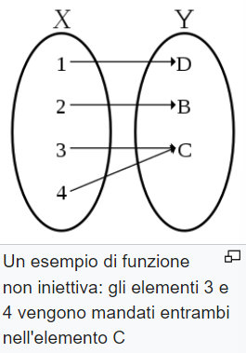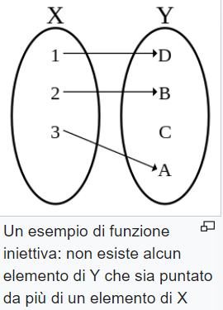



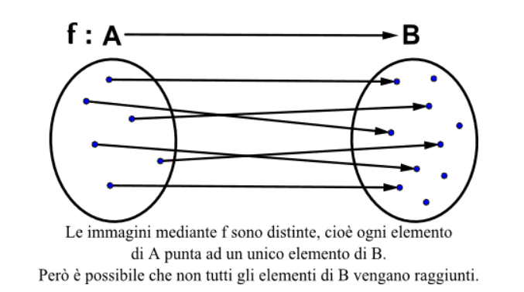

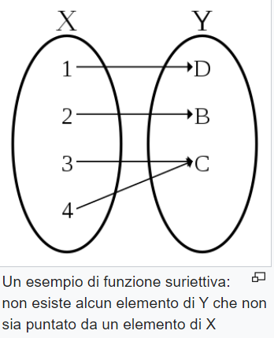

In matematica, una funzione si dice suriettiva (o surgettiva, o una suriezione) quando ogni elemento del codominio è immagine di almeno un elemento del dominio. In tal caso si ha che l'immagine coincide con il codominio.

Quindi in due insiemi, ogni elemento del secondo insieme è raggiunto da almeno una freccia del primo insieme.



Alla luce di questi due fatti, otteniamo una funzione biunivoca, con corrispondenza 1 ad 1, qualora valgano entrambe le condizioni (immagine di YouMath).

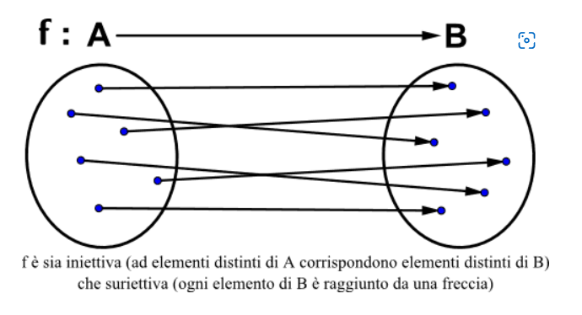



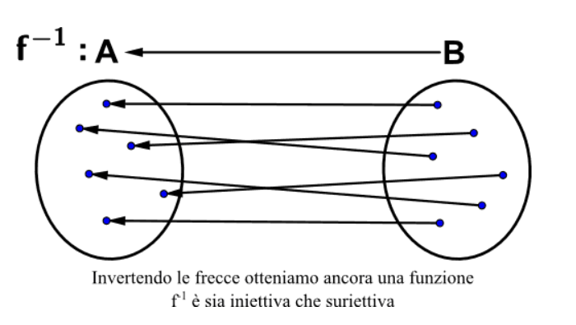Una funzione biettiva è inoltre invertibile, perché dal secondo insieme raggiungiamo il primo:

**Limiti notevoli** (rif. YouMath)

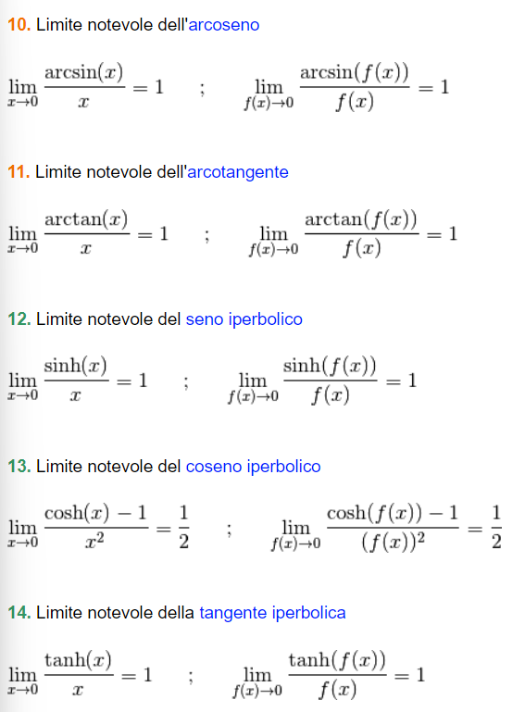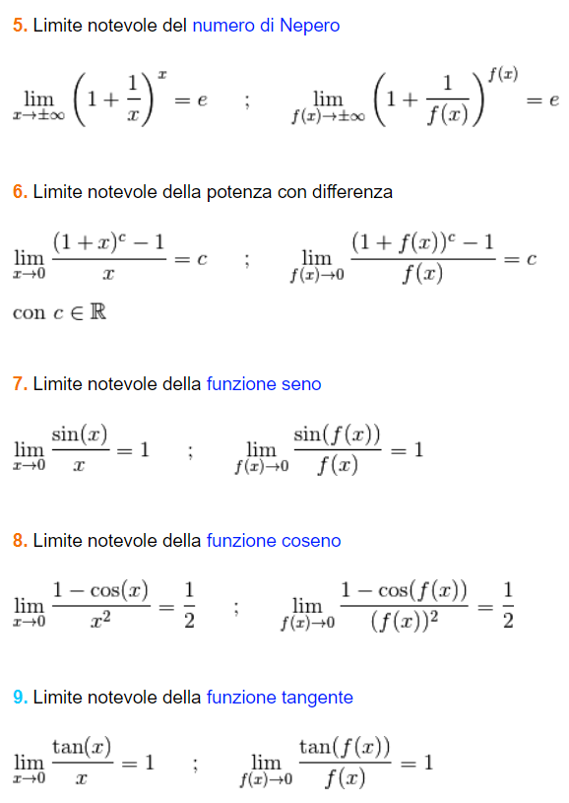

**Punti di discontinuità**

(rif: <https://www.lumsa.it/sites/default/files/UTENTI/u1274/puntiDiDiscontinuita.pdf>)

Un punto x0 di un intervallo [a, b] si dice punto di discontinuità per una funzione f(x) se la funzione non è continua in x0.

Un punto x0 si dice punto di discontinuità di prima specie per la funzione f(x) quando, per x 🡪 x0 il limite destro e il limite sinistro di f(x) sono entrambi finiti ma diversi fra loro.

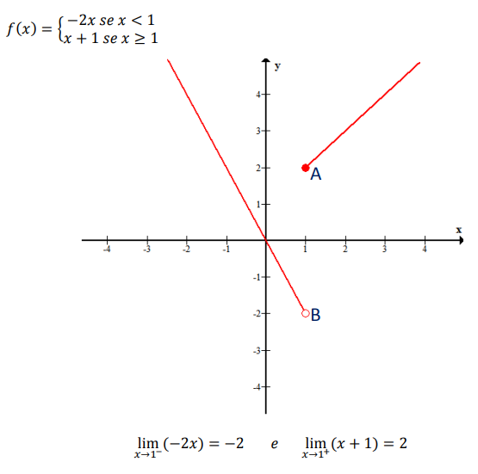

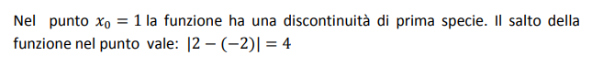

Un punto si dice punto di discontinuità di seconda specie per la funzione f(x) quando, per x 🡪 x0 almeno uno dei due limiti, destro o sinistro, di f(x) è infinito o non esiste.

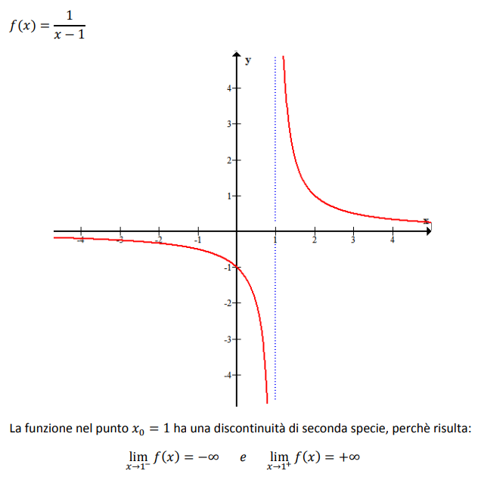

Un punto si dice punto di discontinuità di terza specie (o eliminabile) per la funzione f(x) quando:

1. esiste ed è finito il limite di f(x) per ossia x 🡪 x0 ossia
2. 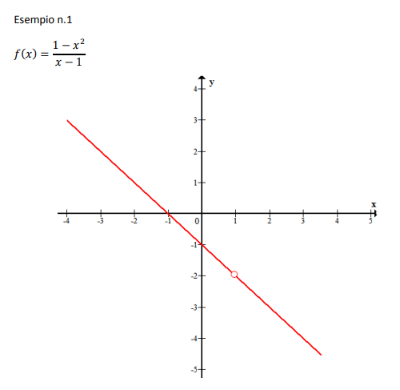la funzione non è definita in x0 oppure, se lo è, risulta f(x0) ≠ l

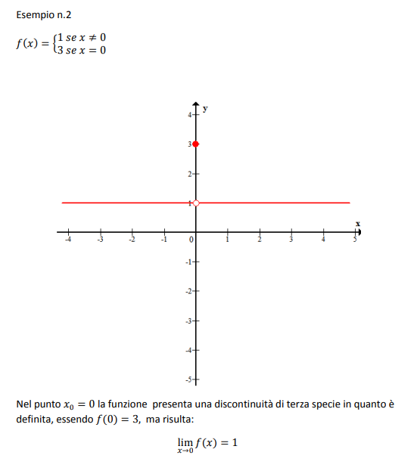

**Angoli e circonferenza goniometrica** (rif. YouMath)

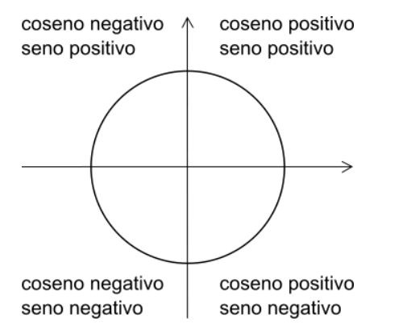

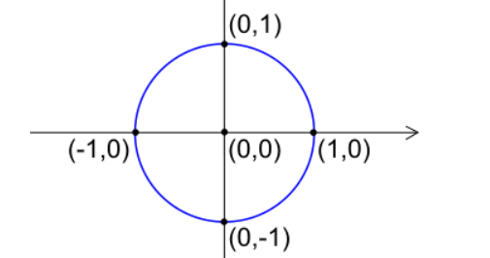

La circonferenza goniometrica ha raggio unitario e, partendo dall’origine, girando in senso antiorario, descriviamo angoli tra 0 e 360.

Esiste una serie di angoli notevoli (immagine dx) che rispecchiano l’andamento della sinusoide e cosinusoide:

In particolare, sussiste questa equivalenza:

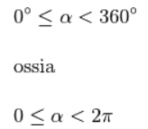

√2/2 si riferisce alle bisettrici dei quadranti degli assi cartesiani, gli altri sono invertiti specularmente.

Per 0 si vede perché seno e coseno valgano 0 ed 1; i valori intermedi sono dati dalla circonferenza goniometrica e poi si ragiona specularmente.

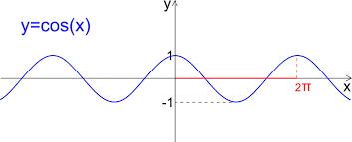La cosinusoide si alterna a pi/2 e per questo va 0, mentre la sinusoide lì va ad 1.

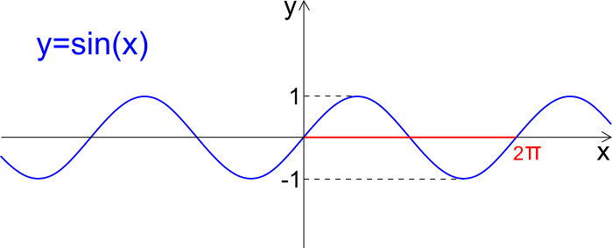

**Media aritmetica, moda e mediana** (rif. YouMath)

La media aritmetica è semplicemente la somma di tutti i valori e la divisione per il numero dei dati raccolti:

La mediana è il valore che occupa il valore centrale, una volta ordinata correttamente la distribuzione dei dati. In questo caso si potrebbe fare ad esempio la media dei valori centrali raccolti (esempio con ordine decrescente):

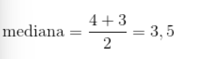

La moda è il valore più frequente in una distribuzione di dati.

Nel seguente esempio, la moda è 42

**Angoli associati** (rif. YouMath)

Esse sono formule che esprimono le funzioni goniometriche riducendole agli angoli del primo quadrante.

Si possono descrivere in radianti (1) o in gradi (2):

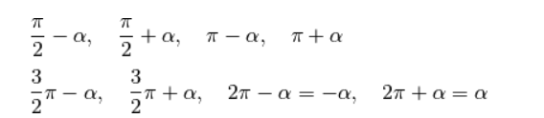

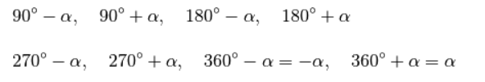

Gli angoli associati:

* Per seno e coseno

**Limiti – Teoremi** (rif. YouMath)

*Teorema del confronto per limiti finiti / Teorema dei due carabinieri*

Essa dice che in un intorno di x0 che può essere un valore finito, deve sempre valere la condizione

f(x) <= g(x) <= h(x). Se le funzioni f(x) e h(x), rispettivamente maggiorante/minore hanno lo stesso limite per x che tende a x0 allora anche g(x) deve avere tale limite.

*Teorema di De L’Hopital*

Esso viene usato con i limiti quando si ha un limite per x 🡪 x0 dove x0 può essere valore finito od infinito.

*Teorema degli zeri/teorema di Bolzano*

Esso deriva del metodo di bisezione; a tali condizioni esiste almeno uno zero nell’intervallo per cui la bisezione, grazie al teorema dei due carabinieri, converge:

**Serie di Taylor, resti e sviluppo di Taylor** (rif. YouMath)

Questo sviluppo è fondamentale perché permette di capire lo sviluppo di funzioni nell’intorno di un punto come polinomio ad infiniti termini, studiando le caratteristiche delle funzioni interessate.

Si parte dalla *formula di Taylor*:

Generalmente essa ha due tipi di resti:

* il resto di Peano, detto *o piccolo* ed individua una funzione qualsiasi che nell’intorno di x0 tende a zero più velocemente di (x – x0)n

* il resto di Lagrange, che fornisce informazioni quantitative sul resto, sapendo che la valutazione della derivata n-esima conduce ad una rappresentazione esatta

Evidenziamo ora tutti gli sviluppi notevoli:

Il calcolo concreto dello sviluppo avviene usando la formula con il resto di Peano:

Ad esempio:

